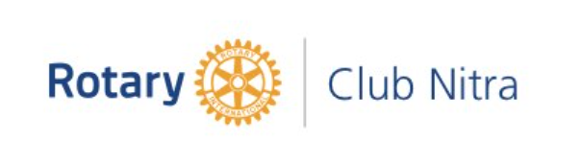
Zápis
z 12. stretnutia RC Nitra v rotariánskom roku 2020/2021 dňa 30. novembra 2020, stretnutie konané online

Prítomní : I. Košalko, A. Havranová, D. Hetényi, K. Pieta, M. Poništ, J. Stoklasa, R. Plevka, Ľ. Holejšovský, L. Gáll

Hostia : DG Gabriel Vjeszt, PDG Zdeněk Michálek, Daniela Syrová, RC Praha City, Oldo Kovář – kouč, spisovateľ

Ospravedlnení : J. Dóczy, D. Peskovičová, G. Tuhý, A. Tóth, L. Hetényi, M. Svoreň, Kamil Lacko – Bartoš, V. Miklík, E. Oláh, L. Tatar, M. Waldner, P. Szabo, P. Galo, I. Benca

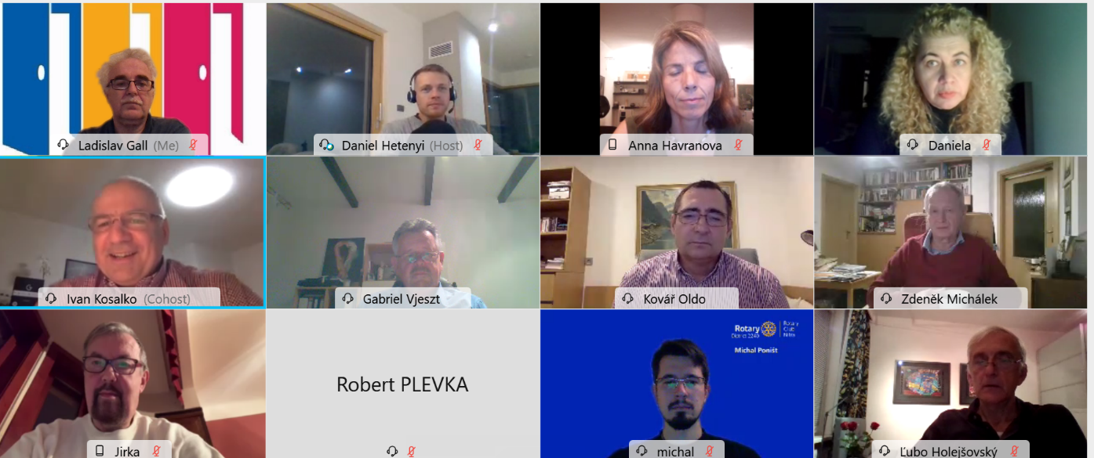
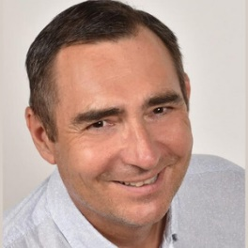
Oldo Kovář
Absolvent Strojníckej fakulty Žilinskej univerzity, od 29 rokov manažér (120 ľudí) neskôr majiteľ úspešnej, nadnárodnej firmy. Pôsobisko: Slovensko, Česká republika, Čína, Taiwan, Južná Kórea, Hong kong. V súčasnosti honorárny konzul Kórejskej republiky. Autor knihy Rozhodovanie a architektúra života. V súčasnosti sa venuje revitalizáciám firiem, prednáškam ako i koučovaniu manažérov (vyškolených cez 50 vrcholových manažérov najmä v bankovom sektore.) Špecializácia poradenstva je aj na rodinnú filozofiu prevzatia majetkov novou generáciou.
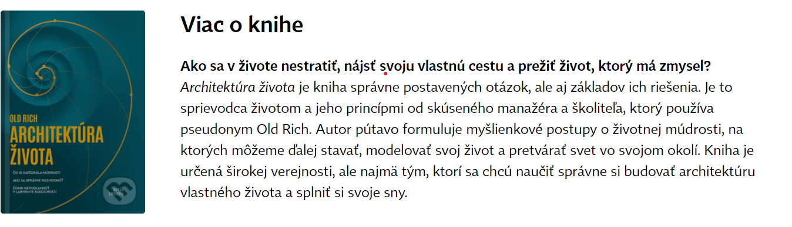
Link : https://www.martinus.sk/?uItem=789287

Stretnutie klubu otvoril a viedol Ivan Košalko, viceprezident RC Nitra 2020/2021. Privítal hostí DG Gabriela Vjeszta, PDG Zdeňka Micháleka, Danielu Syrovú z RC Praha City a prednášajúceho Olda Kovářa.

Prednáška bola o knihe Architektúra života. Opisuje čo je skryté pod povrchom našich hláv, v mozgu, čo nás ženie dopredu, vytvoriť správne rozhodnutia. Vzorce, ktoré nám umožnia analyzovať čo je múdrosť a čo je hlúposť. Procesy prebiehajúce vo vedomí a podvedomí. Ak poznáme tieto procesy, potom sa vieme rozhodovať. Či sa rozhodujeme emocionálne alebo racionálne. Rozhodovacie procesy – klasické a strategické. Rozhodovanie o vzťahoch. V závere 5 pilerov pre úspešný život.
Definícia múdrosti, dá sa pochopiť, zlepšovať, posudzovať, vedie nás k tomu, že vieme posúdiť čo je to hlúposť, nekompetentnosť. Dáva odpovedať, kedy viem v tej ktorej oblasti zaujať názor, aby ten názor mal určité oporné body, a aby sme dali aj inému zaujať názor ak je lepší. Aby sme ho rešpektovali.

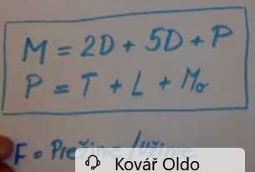

M – múdrosť
2D – informácie
5D - informácie
P – prístup
T – talent
L – logika
Mo - morálka

Múdrosť v oblasti,
2D informácie sú také, ktoré zažil niekto iný a my sme ich prevzali cez dva naše zmysly – zrakom a sluchom,– informácie zo vzdelania, z kníh, web, zdieľané od iných,
5D informácie, ktoré sme sami zažili cez päť zmyslov, boli sme tam, videli sme, ako to urobil, cítili sme, počuli sme, iné vnemy, ochutnali sme, ovoňali a pod.
P – ako narábame s 2D a 5D , ako ich používame, akým smerom ich smerujeme, čo s nimi robíme

Prístup je zložený z talentu, ak máme v danej oblasti talent, tak náš prístup bude vyšší, ak talent nemáme. Ak máme dobre postavenú logiku, vieme prijímať príčinu a následok a viem ju vyhodnocovať. Vieme poznať príčinu a dôsledok. Ak sme niečo v minulosti zažili a preskúmali si, čo bola toho príčina, vieme predpokladať dôsledok. Som hladný, nasýtim sa a budem mať príjemný pocit z nasýtenia. Predchádzajúca logika hovorí o nasledujúcej logike. Príčina a následok. Všetky svoje prístupy podrobujem morálnym kritériám. Na základe ktorých potom myslím a konám. K múdrosti filozofiu, naše rozhodovanie by mali byť kvalitné a dobré. Keď máme nízku múdrosť, naše rozhodnutia nemôžu byť kvalitné. Internetová komunita vychádza iba z 2D. Ich morálna úroveň je slabá. Vedia ovplyvniť veľa ľudí, v čase corony múdrosť klesá, ľudia sa nestretávajú, nevnímajú iných všetkými zmyslami. Múdrosť je dôležitá aj od toho, od koho ju získavame. Treba poznať pozadie. Bohaté skúsenosti, serióznosť čestnosť, pravdovravnosť toho ktorého človeka, obohacujú nás.
Mentálna konštrukcia, 2D informácie tenké zápalky, 5D hrubé tužky, pastelky, boli sme tam, toto je naša pevná základňa, skúsenosť má výhodu – pozná súvislosti. Vedomie je lúč je reflektor, ktorý sa sústredí na určitú scénu. Vedomie má nižšiu priepustnú kapacitu ako podvedomie. Treba sa sústrediť na ten lúč, ale podvedomie vníma aj okolie scény. Mentálnu informačnú skladbu si skladáme so zápaliek a tužiek. 2D informácie nemajú schopnosť súvislostí.
Prístup, my potrebujeme z informáciami narábať. To je nám dané biologicky, máme talent, máme zručnosť spájať informácie. Logika, pri rozhodovaní – lineárne, čo bolo doteraz bude to aj potom. Príčina a následok, ľahko sa predvída. Nelineárne rozhodovanie – príčina z minulosti nemusí mať príčinnú súvislosť pre budúcnosť. Vtedy sa používa aj futurológia. Graf sa bude odlišovať od našej predstavy.
Morálka, je dôležitá k múdrosti. Morálka smeruje naše rozhodovanie. Používa naše argumenty. Dáva našim rozhodnutiam smer.
Filozofia znamená milovať múdrosť, vstupuje do nášho rozhodovania. Ak sa chceme dobre rozhodovať, akú máme múdrosť aby sme sa správne rozhodli. Vždy musíme posudzovať múdrosť človeka, ak je niekto múdrejší, necháme jeho rozhodnúť.
Naše rozhodnutia by mali byť smerovaním k prežime /užime. Prežime je naša biologická podstata, náš genofond. Aby sme ako ľudia prežili. Musí byť v množnom čísle. Zohľadňujeme aj okolie.
Čo je hlúposť, poznanie hlúposti je rovnako dôležité ako poznanie múdrosti. Hlúpi, nemajú vzdelanie, nemajú skúsenosti, nepoznajú súvislosti. Majú chaotický prístup. Sú ľudia, ktorí deštruujú, vyžívajú sa v chaose, musia sa eliminovať.
Pochopenie múdrosti a hlúposti je základňa architektúry poznania, ktorú môžeme budovať.
Na čo použijeme tieto znalosti? Zakladáme firmu a vyberáme ľudí.

Záver : Kniha odpovedá na otázky a popisuje všetko to, čo je dôležité vedieť, aby sme nasmerovali naše rozhodnutia správnym smerom, aby sme vedeli posúdiť kto nás ovplyvňuje, či jeho múdrosť je dostatočná na to, aby sme jeho informácie prijali, aby sme vedeli kedy my nie sme múdri a kompetentní, kedy sa nemáme k niečomu vyjadrovať, aby sme vedeli keď ideme niečo robiť a máme v tom nízku múdrosť, aby sme vedeli, či sa dovzdeláme alebo priamo to vyskúšame, aby sme skúsenosť použili. Rozhodujeme sa 90% podvedomím a iba 10 % vedomím. Ak 90 % rozhodnutí nemá pevnú základňu, podvedomie si vytvára predstavu – predsudok, ktorý nekoreluje so skutočnosťou.

Otázky : Múdri ľudia do politiky, čo treba urobiť ? Po prečítaní knihy – každý si uvedomí kam až môže ísť, odkryje, že kráľ je nahý. Príde doba, a už sa na tom pracuje, keď sa tieto princípy uplatnia pri výbere ľudí. Treba poznať aj talent na manažment, logiku a mať morálku. Budeme ľudí voliť podľa toho najprv ukáž čo vieš. Máme politikov ale nemáme štátnikov.
Kedy múdrosť dosiahne kritickú masu ? 20 % ľudí vie knihu prečítať a podľa nej konať. Riadenie štátu cez múdrosť, vie sa veľa zmeniť. Vždy vnímajme informáciu ako formu a obsah.
Nástup umelej inteligencie – musíme najprv spoznať samých seba, našu logiku ako pracuje v našom mozgu, aby sme vedeli pochopiť umelú inteligenciu. Umelá inteligencia funguje na 2D informáciách. Súvislosti sú zatiaľ strojové. Do konca storočia bude vývin.

Linky :
https://www.kosturiak.com
https://www.kosturiak.com/2020/10/25/2d-experti/
https://www.kosturiak.com/2020/09/21/o-mudrosti-a-hluposti/

V závere stretnutia nás Daniela Syrová z RC Praha City pozvala na virtuálnu koštovku vína. Výťažok z degustácie bude venovaný na zriadenie domova dôchodcov podľa dánskeho vzoru MŠ + DD. Viac info a formulár prihlášky na degustáciu dňa 10. decembra 2020 je tu :

https://docs.google.com/forms/d/e/1FAIpQLScCZjBllGZf80m8I4WcCr-4zdny2dDp190o41X9BqfsG9zHTw/viewform

V závere Ivan poďakoval prednášajúcemu za vynikajúcu prednášku a účastníkom za účasť.

Organizácia osláv 25. výročia založenia klubu.
Zakúpenie prezidentskej reťaze, cez oficiálneho distribútora. Pri príležitosti osláv 25. výročia založenia klubu bude potrebné doplnenie propagačných a identifikačných predmetov klubu :

- Insignie, reťaz pre prezidenta klubu, vygravírovať mená prezidentov
- operatívne objedať rúško Rotary, zabezpečí prezident klubu
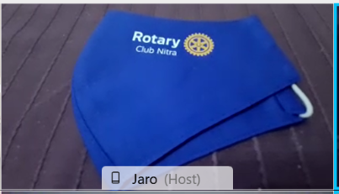
- odznaky, zástavky
- je potrebné pohľadať zástavu klubu
- pripraviť aktualizáciu buletinu vydaného pri príležitosti 20. výročia
- návrhy na pozvánky pre bývalých členov, VIP pozvaných, bývalých výmenných študentov
- podklady k bulletinu, námety, nápady, fotografie – zaslať prezidentovi klubu

Informácie :
- Doplniť www stránku dištriktu 2240 o stretnutia a aktivity.

Pripravované podujatia

- Oslavy 25. výročia založenia klubu sú odložené na jar budúceho roka. Termín sa upresní podľa vývoja pandemickej situácie.
- PETS bude v termíne 12. - 14.3.2021 v Olomouci
- Dištriktná konferencia : 15. 5. 2021 v Rožňave

Jaroslav Dóczy, prezident Rotary club Nitra 2020/2021

